Консультация для родителей.
Профилактика солнечного удара.
Лето – долгожданная пора гулять с друзьями во дворе, играть в песочке на пляже. Однако лето таит в себе и немало опасностей. О том, как распознать у ребенка солнечный удар и что делать, пойдет речь в данной консультации.
Солнечный и тепловой удар у детей – понятия, в принципе, сходные. Если говорить точнее, то солнечный удар – это вид теплового, и возникает он при непосредственном воздействии лучей солнца на открытую голову малыша.
В результате перегрева головы в детском организме нарушается обмен веществ, и ткани, в частности центральной нервной системы, испытывают резкий недостаток кислорода. Помимо ЦНС поражаются и другие органы, и системы: в них накапливаются свободные радикалы, нарушаются кровообращение и потоотделение. Все эти изменения могут привести к весьма серьезным последствиям, самым грозным из которых является летальный исход.
Солнечный удар у детей: что ему способствует…
Особую группу риска по развитию солнечного удара составляют малыши от 0 до 3х лет, ведь их организм еще не умеет в должной степени регулировать температуру.
Помимо возраста, высокой температуры окружающей среды и прямого воздействия лучей солнца, к солнечному удару у детей предрасполагают:
-безветренная погода;
-высокая влажность воздуха;
-одежда не «по погоде»;
-недостаток поступления жидкости в организм ребенка извне;
-болезни ЦНС;-избыточная масса тела малыша. 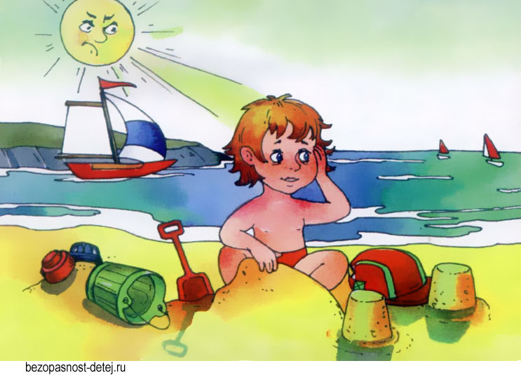
Солнечный удар у детей: симптомы, первая помощь.
Родитель, который знаком с данным состоянием и знает его симптомы, солнечный удар у ребенка заметит без труда. Проявления удара могут возникнуть у ребенка в период от 1 до 6 часов после пребывания на солнышке. Сначала малыш становится раздражительным, затем он отмечает недомогание, появляется вялость, головная боль, одышка, тошнота и рвота, лицо ребенка краснеет, в глазах его темнеет, повышается до 39-40 температура тела. Позднее учащаются или замедляются сердечные сокращения, появляются бред, галлюцинации. В случае если солнечные лучи продолжают воздействовать на организм, ребенок теряет сознание, кожа его покрывается липким потом, на ощупь становится холодной, приобретает бледный либо синюшный оттенок – это состояние несет реальную угрозу жизни малыша.
Если как можно быстрее начать лечение, солнечный удар у детей проходит с минимальными последствиями для их здоровья, поэтому ребенку с симптоматикой данного состояния необходимо в кратчайшие сроки вызвать скорую помощь, а до ее прибытия постараться самостоятельно облегчить состояние крохи.
1. Отнести пострадавшего в прохладное место, в тень.
2. Уложить его на бок, чтобы избежать попадания рвотных масс в дыхательные пути.
3. Расстегнуть или снять одежду.
4. Если ребенок в сознании, поить его прохладной водой или чаем.
5. При гипертермии обернуть голову малыша мокрым полотенцем или пеленкой, протереть его тельце мягкой влажной губкой, особенно в области шеи, подмышек, локтевых сгибов, в паховых областях и подколенных ямках. Вода для обтираний должна иметь температуру, немного выше комнатной (холодная вода может стать причиной рефлекторного спазма сосудов, что усугубит состояние ребенка).
Дальнейшее лечение ребенка может проводиться амбулаторно (при солнечных ударах легкой степени) или в стационаре – показания к госпитализации определяет врач.
Профилактика солнечного удара у детей!
Чтобы предотвратить солнечный удар, родителям стоит соблюдать следующие меры:
1. Стараться не выходить на улицу в период с 11 утра до 5 вечера;
2. Одевать ребенка «по погоде»;
3. Головной убор из светлой ткани – обязательное условие прогулки;
4. Обеспечить ребенку свободный доступ к воде, поить его в 2 раза больше, чем обычно;
5. Обращать внимание на мочеиспускания малыша – частота их реже 1 в 2 часа является признаком обезвоживания организма;
6. Не кормить ребенка «до отвала», ограничить тяжелую белковую пищу, отдавать преимущество молочным продуктам, фруктам и овощам;
7.2-4 раза в течение дня купать кроху в прохладной ванне;
8.0граничить физические нагрузки, особенно под открытым солнцем.

